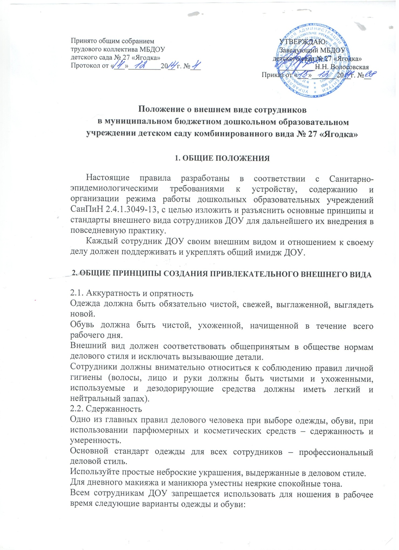

2.3. Одежда

Спортивная одежда (спортивный костюм или его детали), кроме инструктора по физической культуре

Одежда для активного отдыха (шорты, толстовки, майки и футболки с символикой и т.п.)

Пляжная одежда

Прозрачные платья, юбки и блузки.

Декольтированные платья и блузки (открыт V- образный вырез груди, заметно нижнее белье и т.п.)

Вечерние туалеты

Платья, майки и блузки без рукавов (без пиджака или жакета)

Мини-юбки (длина юбки выше 20 см от колена)

Слишком короткие блузки, открывающие часть живота или спины

2.4. Обувь

Спортивная обувь (в том числе для экстремальных видов спорта и развлечений)

Пляжная обувь (шлепанцы и тапочки)

Обувь в стиле “кантри” (казаки)

Массивная обувь на толстой платформе

В одежде и обуви не должны присутствовать очень яркие цвета и вызывающие экстравагантные детали, привлекающие пристальное внимание.

2.5. Волосы

Экстравагантные стрижки и прически

Окрашивание волос в яркие, неестественные оттенки (например, неоновые оттенки)

2.6. Маникюр и макияж

Маникюр ярких экстравагантных тонов (синий, зеленый, черный и т.п.)

Маникюр с дизайном в ярких тонах (рисунки, стразы, клипсы)

Вечерние варианты макияжа с использованием ярких, насыщенных цветов

Внешний вид должен быть безупречен во всем. ДОУ – не место для демонстрации дизайнерских изысков и экстравагантных идей.

**ЗАПОМНИТЕ, ЧТО НЕОПРЯТНАЯ ОДЕЖДА, НЕАККУРАТНАЯ ПРИЧЕСКА, НЕБРИТОЕ ЛИЦО, НЕБРЕЖНЫЙ ИЛИ ВЫЗЫВАЮЩИЙ МАКИЯЖ И МАНИКЮР, НЕПРИЯТНЫЕ РЕЗКИЕ ЗАПАХИ И Т.П. СОЗДАЮТ НЕГАТИВНОЕ ВПЕЧАТЛЕНИЕ И ЛИЧНО О ВАС, И О НАШЕМ УЧРЕЖДЕНИИ.**

**3. СТАНДАРТЫ ВНЕШНЕГО ВИДА СОТРУДНИКОВ**

3.1. Для сотрудников, занимающих следующие должности: заместитель заведующего, сотрудники бухгалтерии, воспитатели, специалисты.

3.1.1. Одежда:

Деловой костюм (брючный, с юбкой или платьем) классического покроя спокойных тонов (верхняя и нижняя детали костюма могут отличаться по цвету и фасону). Брюки стандартной длины.

Допускается ношение строгой блузки с юбкой или брюками без пиджака или жакета.

Платье или юбка предпочтительно средней длины классического покроя.

Джинсы и одежда из джинсовой ткани классических моделей, однотонные, без стилистических элементов (крупные вышивки, бахрома, стразы, потертости, заклепки и т.п.)

Аккуратное, привлекательное сочетание брюк, юбок, блуз, трикотажных джемперов или кофт. Блузки спокойных тонов с длинными или короткими рукавами. В теплое время года допускается ношение футболок без символики.

В холодное время года допускается ношение теплых моделей свитеров, кофт, пуловеров и т.д. без ярких или экстравагантных элементов, отвлекающих внимание.

Чулки и колготы телесного или черного цвета ровной фактуры без орнамента. Предпочтительно ношение колгот или чулок в течение всего года.

3.1.2. Обувь :

Классические модели неярких тонов, гармонирующие с одеждой.

Высота каблуков туфель должна быть удобна для работы.

3.1.3. Волосы:

Стрижка аккуратная (не экстравагантная).

Длинные волосы (ниже плеч): для сотрудников, ежедневно контактирующих с детьми, волосы должны быть заколоты.

Цвет волос предпочтительно естественных тонов.

3.1.4. Украшения:

Допускается использовать украшения (кольца, серьги, браслеты, цепочки и т.п.), выдержанные в деловом стиле без крупных драгоценных камней, ярких и массивных подвесок, кулонов и т.п.

Кольца – не более трех (одно из которых обручальное).

Цепочка – не более двух.

Часы среднего размера.

Серьги небольшого размера.

Пирсинг и тату допускаются только в том случае, если они скрыты одеждой.

3.1.5. Руки:

Длина ногтей должна быть удобной для работы.

Лак для ногтей следует выбирать спокойных тонов, избегая ярких элементов маникюра и насыщенных цветов.

3.1.6. Гигиена и макияж:

Макияж дневной, легкий, естественных тонов.

Парфюмерные и косметические средства с легким нейтральным ароматом.

3.2. Для сотрудников, занимающих следующие должности: мед. работники, сотрудники пищеблока, младший обслуживающий персонал, уборщики служебных помещений, рабочие по ремонту.

Учитывая специфику работы сотрудников данной категории, работникам в дополнение к п. 3.1., вводится следующее:

3.2.1. Одежда:

Халат.

Фартук и косынка для раздачи пищи, фартук для мытья посуды и для уборки помещений (для технического персонала).

3.2.2. Обувь:

Обувь без каблука или на низком каблуке.

3.2.3. Волосы:

Волосы средней длины и длинные обязательно должны быть собраны.

3.2.4. Украшения:

Запрещается ношение различных украшений (для работников пищеблока).

3.2.5. Руки:

Ногти должны быть аккуратно и коротко подстрижены.

**4.ОТЛИЧИТЕЛЬНЫЕ ЗНАКИ СОТРУДНИКОВ**

 В целях отличия сотрудников ДОУ и предупреждения нестандартных ситуаций при взаимодействии с родителями, посетителями ДОУ каждый сотрудник должен иметь на одежде бейдж с указанием Ф.И.О и занимаемой должности.

**5. ЗАКЛЮЧЕНИЕ**

Настоящим Правилам должны следовать все сотрудники ДОУ. Принимаемые сотрудники знакомятся с действующими Правилами в течение одного месяца.

Стандарты внешнего вида устанавливаются Руководителем, соответственно характеру выполняемых задач.

Соблюдение общих правил личной гигиены обязательно.

Настоящие Правила вступают в силу с момента их подписания, могут изменяться и дополняться.